Акция «Читают учителя»
«Любите книгу, она облегчает вам жизнь, дружески помогает разобраться в пестрой и бурной путанице мыслей, чувств, событий, она научит вас уважать человека и самих себя, она окрыляет ум и сердце чувством любви к миру, к человечеству», - говорил М. Горький. Особенно чтение вслух дарит нам яркие эмоции, поднимает настроение, способствует творческому общению.
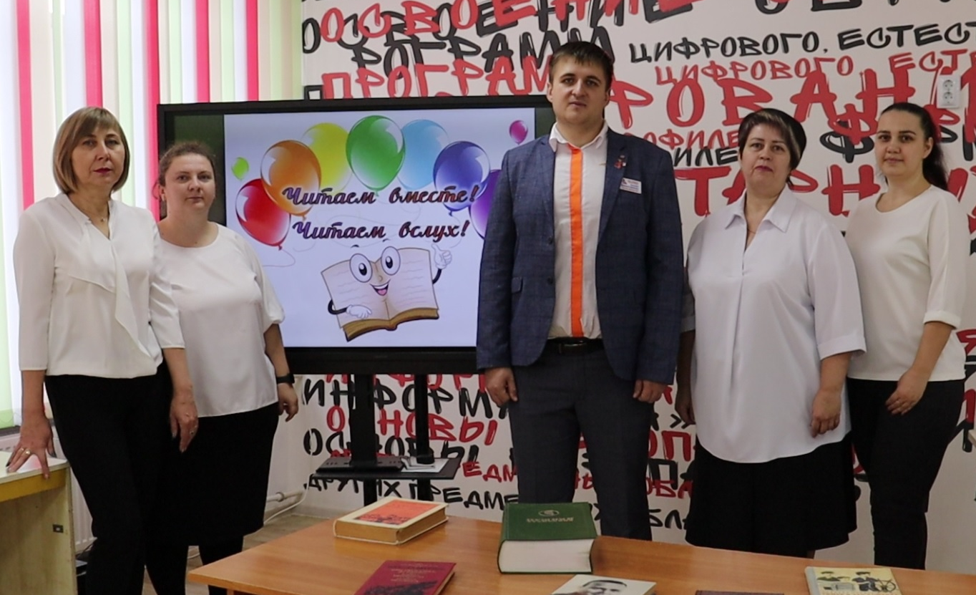
5 февраля 2024 года в нашей школе прошла акция «Читают учителя» ко Всемирному дню чтения вслух. Учителя в начале каждого урока читали ученикам отрывки из произведений В. Осеевой («Бабка», «Синяя листва») и А.С. Пушкина, в которых раскрываются проблемы добра и зла, чести и совести, доброты и милосердия. В 5-11 классах звучали строки из книг А. П. Гайдара «Тимур и его команда», Б. Полевого «Повесть о настоящем человеке», А. Фадеева «Молодая гвардия», Б. Васильева «А зори здесь тихие», В.Г. Распутина «Уроки французского», Б.В. Васильева «Завтра была война».
Все участники акции получили удовольствие от чтения вслух и общения между собой. Эта акция, кроме интеллектуального удовольствия, имеет практическую пользу. Надеемся, что ученики захотят узнать продолжение повествования, возьмут эти книги в библиотеке и прочитают. Хорошо бы вслух! Ведь это полезная привычка, она улучшает грамотность и дикцию, увеличивает скорость усвоения и запоминания информации, усиливает способность человека к сопереживанию, даёт возможность передать окружающим настроение и ощущения от прочитанного, наладить навыки общения.
Спасибо всем учителям, кто принял участие в акции!

Заведующая библиотекой Федоренко Л.В.

